

ARTROSKOPI I LOKALBEDÖVNING

Läs noga igenom bifogad kallelse med tid, datum och förberedelser.
___________________________________________________________________________
OBS MYCKET VIKTIGT!
För att förhindra infektioner måste Du köpa bakteriedödande
tvål – Descutan och duscha enligt instruktionerna.
Du får absolut INTE ha sår, kvisslor, finnar, plitor etc på eller i närheten av operationsområdet.
Du får inte äta 4 timmar innan operationen men du får dricka klara drycker (ej mjölk) fram till 2 timmar före operation!!
Vid minsta tveksamhet ring 08-4062700
För mer information se vår hemsida www.capioartroclinic.se
Avbokning 08-406 26 66 (Tel svar)
___________________________________________________________________________
Hur lång tid tar det?
Det är svårt att exakt säga hur lång tid det kommer att ta, räkna med 2-3 timmar totalt på sjukhuset.

Hur blir det efter operationen?
Du går hem utan kryckor. Det är bra om du kan vara hemma någon dag efter operationen och ta det lite lugnt ytterligare ett par dagar. Man får vara hemma en vecka utan sjukintyg och det räcker i de allra flesta fall. Du måste dock sjukskriva dig på vanligt sätt. I det flesta fall behövs inget återbesök. Du får all information efter artroskopin och då får du också telefonnummer till din doktor om det dyker upp frågor senare.

Om du behöver hjälp med sjukgymnastik får du en remiss av din doktor. Information om var du kan boka tid någonstans finns i receptionen eller hos våra sjukgymnaster på Artrokliniken.
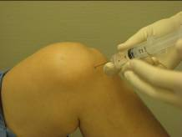

Artroskopi-undersökningen sker i lokalbedövning (samma som hos tandläkaren). Detta innebär att du kommer känna beröring men ingen smärta. En liten plastkanyl sätts in i ett blodkärl, om eventuellt andra läkemedel behövs. Det blir 20-30 minuters väntan så att bedövningen hinner verka ordentligt.

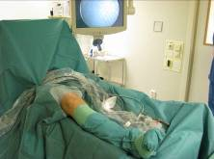
En sköterska tvättar ditt knä och bäddar in det i sterila lakan. Doktorn gör 2-3 st små hål. Därigenom arbetar han/hon med olika instrument, samtidigt som knät spolas med vätska. Du kan själv se på en TV-monitor hur det ser ut inne i ditt knä och vad doktorn gör. Det blöder inte, men du behöver inte titta om du inte vill. Ingreppet tar ca 30 min.

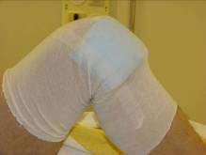
Förbandet består av:
Tejp över såren (inga stygn). Tejpen skall sitta kvar en vecka.
Ett yttre förband som består av: kompresser och ett absorberande förband. Det yttre förbandet kan du ta av 1-2 dagar efter operationen. Undvik att blöta ner såren första veckan.

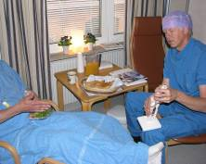
Efter artroskopin bjuder vi på kaffe och smörgås och du får prata med doktorn. Vi skickar med en påse värktabletter som räcker första dygnet, sedan brukar det räcka med Alvedon. Det är bra att ha sitt artroskoperade ben i högläge (helst över hjärthöjd). Det minskar svullnaden och därmed också smärtan.
”CHECKLISTA INFÖR MIN ARTROSKOPI”

* Kontrollera datum och tid på kallelsen

* Köp Descutan (bakteriedödande tvål). VIKTIGT!

* Se noga till att du inte har något sår, finne, plita etc. på eller runt operationsområdet

* Du får inte ha någon pågående infektion, ej heller feber, halsont eller förkylning

* Du får inte äta 4 timmar innan du kommer hit, men du får dricka klara drycker (ej mjölk) fram till två timmar före ankomst.

* Raka inte huden på eller runt operationsområdet

Lämna bilen hemma! Ordna gärna så att du blir hämtad av någon anhörig. I annat fall kan vi hjälpa till med att beställa taxi.

